**UNIVERSIDADE PAULISTA – UNIP EaD**

**Projeto Integrado Multidisciplinar**

**Curso Superior de Tecnologia em**

**Análise e Desenvolvimento de Sistemas**

**KAIQUE DE CAMPOS MONTEIRO – 2365983**

**SISTEMA INTEGRADO DE GESTÃO DE VENDAS PARA LOJA DE JOGOS E PRODUTOS GEEK**

**Análise, Projeto e Modelagem de um Sistema Eficiente para Controle de Estoque, Vendas e Clientes**

São Vicente

**2024**

**Resumo**

Este trabalho apresenta o desenvolvimento de um sistema web para gestão de estoque, clientes e vendas, visando atender às necessidades de uma loja de jogos e produtos geek. O objetivo principal é solucionar os problemas encontrados na gestão tradicional da loja, que se baseava em planilhas do Excel e métodos manuais, resultando em informações desatualizadas, dificuldades na análise de dados e perda de tempo.

O trabalho aborda a análise dos desafios da gestão tradicional, a coleta e análise de requisitos do cliente para a modelagem do sistema, e as possíveis dificuldades na implantação do sistema, como a necessidade de treinamento e a adaptação do fluxo de trabalho. O desenvolvimento do sistema teve como base os conhecimentos adquiridos nas disciplinas de Análise de Sistemas, Gestão Estratégica de Recursos Humanos e Banco de Dados.

A pesquisa demonstra a importância da utilização de sistemas de gestão para a modernização e o sucesso de pequenos negócios, garantindo a organização eficiente de dados, a automação de tarefas e a tomada de decisões mais assertivas. O trabalho também ressalta a importância de considerar os aspectos humanos na implementação de sistemas, investindo em treinamento adequado para os funcionários e garantindo a adaptação do fluxo de trabalho.

**Palavras-chaves:** Sistema de Gestão, Loja de Jogos, Produtos Geek, Análise de Sistemas, Banco de Dados, Gestão de Recursos Humanos, Implantação de Sistemas.

**Abstract**

This work presents the development of a web-based management system for inventory, customer and sales management, aiming to meet the needs of a store specializing in games and geek products. The main objective is to solve the problems found in the store's traditional management, which was based on Excel spreadsheets and manual methods, resulting in outdated information, difficulties in data analysis and time loss.

The work addresses the challenges of traditional management, the collection and analysis of customer requirements for system modeling, and the potential difficulties in implementing the system, such as the need for training and workflow adaptation. The system development was based on the knowledge acquired in the subjects of Systems Analysis, Strategic Human Resources Management and Database.

The research demonstrates the importance of using management systems for the modernization and success of small businesses, ensuring efficient data organization, task automation and more assertive decision-making. The work also highlights the importance of considering the human aspects of system implementation, investing in adequate training for employees and ensuring workflow adaptation.

**Keywords:** Management System, Game Store, Geek Products, Systems Analysis, Database, Human Resources Management, System Implementation.

**Sumário**

Introdução 4

1. A Desorganização da Gestão Tradicional: Impacto na Loja de Jogos e Produtos Geek 6

1.1. Informações Desatualizadas e Inacessíveis 6

1.2. Dificuldade na Análise de Dados 6

1.3. Perda de Tempo e Eficiência 6

1.4. Aumento dos Custos Operacionais 7

1.5. Impacto na Satisfação do Cliente 7

2. Definindo as Necessidades: Análise de Requisitos para o Sistema de Gestão da Loja 7

2.1. Coleta de Requisitos 8

2.2. Análise de Requisitos 8

2.3. Modelagem do Sistema 8

2.3.1 Casos de Uso 8

2.3.2 Diagrama de Classes 15

2.3.3 Código SQL 16

2.4. Funcionalidades Essenciais 20

2.5. Necessidades Específicas da Empresa 21

3. Desafios da Implantação: Adaptando-se ao Novo Sistema de Gestão 21

3.1. Treinamento dos Funcionários 21

3.2. Adaptação do Fluxo de Trabalho 22

3.3. Gerenciando as Mudanças 22

3.4. Suporte e Manutenção 22

3.5. Avaliando a Eficácia 22

Conclusão 23

Referências 24

# Introdução

No dia a dia, encontramos diversos problemas, desde os mais simples, como a dificuldade em retirar o lacre de uma caixa de leite, até os mais complexos que desafiam a nossa capacidade de organização e eficiência. Imagine, por exemplo, um empresário dono de uma loja de tecnologia que precisa lidar diariamente com planilhas do Excel para gerenciar estoque, clientes e vendas. Essa realidade, comum em pequenas empresas, impacta a eficiência, a organização e a tomada de decisões, gerando erros, perda de tempo e frustração. A falta de um sistema integrado de gestão pode levar a informações desatualizadas, dificuldades na análise de dados e até mesmo a perdas financeiras.

Em um cenário cada vez mais competitivo, a otimização de processos se torna essencial para a sobrevivência e o sucesso de qualquer negócio. A utilização de um sistema para gerenciar estoque, clientes e vendas, em substituição a métodos manuais e planilhas, representa um passo crucial para a modernização e a profissionalização das empresas. A automação de tarefas e a centralização de informações permitem uma gestão mais eficiente, simplificando o dia a dia do empresário e liberando tempo para focar em outros aspectos importantes do negócio.

Neste trabalho, apresentaremos o desenvolvimento de um sistema web capaz de facilitar as tarefas da loja de jogos e produtos geek, resolvendo os desafios que a utilização de planilhas do Excel traz. O sistema foi construído com base em uma análise detalhada das necessidades do cliente e visa otimizar o fluxo de trabalho, desde o cadastro de produtos e clientes até o registro de vendas e o controle do estoque. O foco do trabalho, além de comprovar o entendimento das matérias de análise e desenvolvimento de sistemas, é praticar o uso das ferramentas e desenvolver o pensamento lógico.

Serão abordados, inicialmente, os problemas enfrentados pela empresa pela falta de um sistema facilitador, destacando as dificuldades encontradas na gestão de estoque, clientes e vendas. Em seguida, será apresentada a análise de requisitos passados pelo cliente para a criação da modelagem do sistema, descrevendo as funcionalidades essenciais e as necessidades específicas da empresa. Por fim, serão exploradas as possíveis dificuldades no uso do sistema após sua implantação, como a necessidade de treinamento para os funcionários e a adaptação do fluxo de trabalho.

Na conclusão, refletiremos sobre a experiência de desenvolver esse sistema, destacando como a pesquisa contribuiu para o meu aprendizado como desenvolvedor e a importância de compreender as necessidades do usuário para projetar soluções eficazes e intuitivas. Abordaremos também as disciplinas que me ajudaram a desenvolver o “pensamento analítico”, como Análise de Sistemas, Gestão Estratégica de Recursos Humanos e Banco de Dados, e como essas disciplinas se interligam para a criação de soluções inovadoras e eficientes.

# 1. A Desorganização da Gestão Tradicional: Impacto na Loja de Jogos e Produtos Geek

A era digital trouxe consigo uma avalanche de informações e ferramentas que revolucionaram a forma como lidamos com o mundo. No entanto, em alguns setores, a gestão ainda se baseia em métodos tradicionais, muitas vezes ineficazes e desatualizados. A loja de jogos e produtos geek em questão, antes da implementação do sistema web, era um exemplo claro dessa realidade.

A gestão tradicional da loja, baseada em planilhas do Excel e cadernos, se mostrava insuficiente para atender às demandas do negócio. Essa metodologia, apesar de familiar, apresentava diversos problemas que impactavam negativamente a organização, a eficiência e a lucratividade da empresa.

## 1.1. Informações Desatualizadas e Inacessíveis

A utilização de planilhas para gerenciar estoque, clientes e vendas resultava em informações desatualizadas, inconsistentes e dispersas. A falta de um sistema centralizado dificultava o acesso rápido e preciso aos dados, tornando a tomada de decisões um processo lento e impreciso. Era comum que informações importantes sobre produtos, como quantidade em estoque, data de validade ou preços, estivessem desatualizadas, levando a erros na hora de atender os clientes.

## 1.2. Dificuldade na Análise de Dados

A falta de um sistema integrado de gestão impedia a realização de análises eficazes sobre o desempenho da loja. A análise de dados, crucial para identificar tendências, oportunidades e áreas de melhoria, tornava-se um processo árduo e trabalhoso, limitando a capacidade de tomar decisões estratégicas. A dificuldade em obter informações precisas sobre produtos mais vendidos, clientes mais frequentes e períodos de maior movimento impedia a tomada de decisões eficazes e o desenvolvimento de estratégias de marketing e vendas.

## 1.3. Perda de Tempo e Eficiência

As tarefas manuais de gerenciamento de estoque, clientes e vendas demandavam um tempo excessivo, impactando a produtividade dos funcionários e prejudicando o atendimento aos clientes. A atualização constante de planilhas, a busca por informações em cadernos e a organização manual de documentos ocupavam um tempo precioso que poderia ser dedicado a outras atividades mais relevantes, como o atendimento personalizado ao cliente, a organização de eventos e a busca por novos produtos.

## 1.4. Aumento dos Custos Operacionais

A gestão tradicional, além de ineficiente, também impacta negativamente os custos operacionais da loja. A perda de tempo com tarefas manuais, os erros na gestão de estoque que resultam em produtos em falta ou com data de validade vencida, e a falta de controle sobre as vendas implicam em custos adicionais e em uma redução da margem de lucro.

## 1.5. Impacto na Satisfação do Cliente

A desorganização da gestão tradicional impactava diretamente a experiência do cliente. A falta de informações precisas sobre produtos e a demora no atendimento devido aos processos manuais geravam frustração e insatisfação. A falta de controle sobre o estoque e os erros na gestão de vendas também contribuíam para a perda de clientes e para a redução da reputação da loja.

# 2. Definindo as Necessidades: Análise de Requisitos para o Sistema de Gestão da Loja

Após identificar os problemas e as limitações da gestão tradicional, o próximo passo crucial no desenvolvimento de um sistema de gestão eficiente é a análise detalhada dos requisitos do cliente. Essa etapa garante que o sistema seja construído de acordo com as necessidades específicas da loja e que atenda às suas demandas de forma eficaz.

## 2.1. Coleta de Requisitos

O processo de coleta de requisitos envolve a comunicação direta com o cliente, a fim de compreender suas necessidades e expectativas em relação ao sistema. Através de entrevistas, questionários e observações, foram identificadas as principais funcionalidades que o sistema deveria possuir para atender às necessidades da loja de jogos e produtos geek.

## 2.2. Análise de Requisitos

Após a coleta de informações, os requisitos foram analisados e classificados em dois tipos principais:

* **Requisitos Funcionais**: Descrevem as funcionalidades que o sistema deve ter para realizar as tarefas do dia a dia da loja, como cadastrar produtos, clientes e vendas, gerenciar o estoque e gerar relatórios.
* **Requisitos Não Funcionais**: referem-se às características e qualidades do sistema, como segurança, desempenho, usabilidade, acessibilidade e disponibilidade.

## 2.3. Modelagem do Sistema

Com base na análise dos requisitos, foi desenvolvida a modelagem do sistema, utilizando ferramentas de modelagem de sistemas como o UML (*Unified Modeling Language*). A modelagem auxilia na visualização da estrutura do sistema e na comunicação entre os desenvolvedores e o cliente.

### 2.3.1 Casos de Uso

Para a construção dos casos de uso, foi utilizada a ferramenta StarUML, ferramenta de modelagem de sistemas amplamente utilizada e que foi apresentada nas aulas de Análise de Sistemas, facilitando a visualização e a comunicação das interações entre os atores e o sistema.

Figura 1 – Atendimento

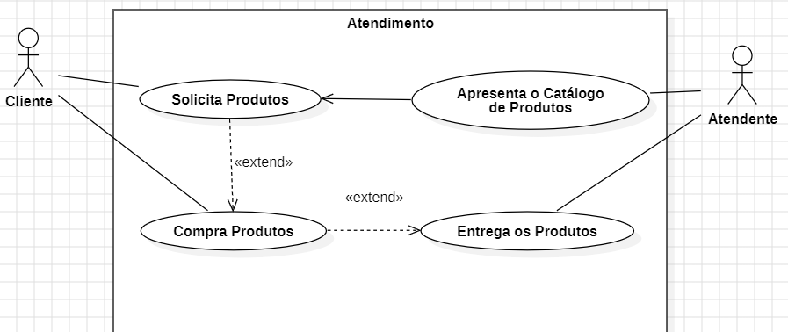Fonte: elaborada pelo autor para este trabalho.

Figura 2 – Coleta de dados para cadastro de clientes

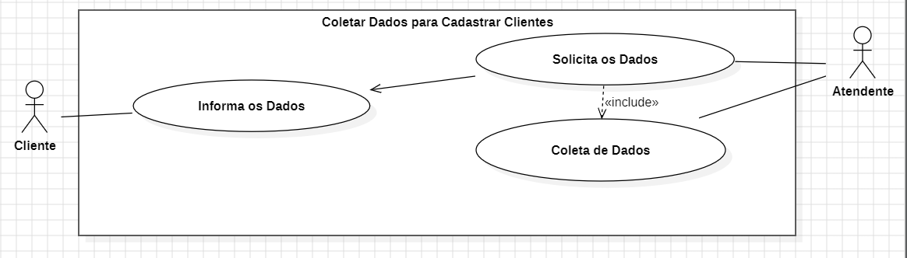Fonte: elaborada pelo autor para este trabalho.

Figura 3 – Cadastro de clientes

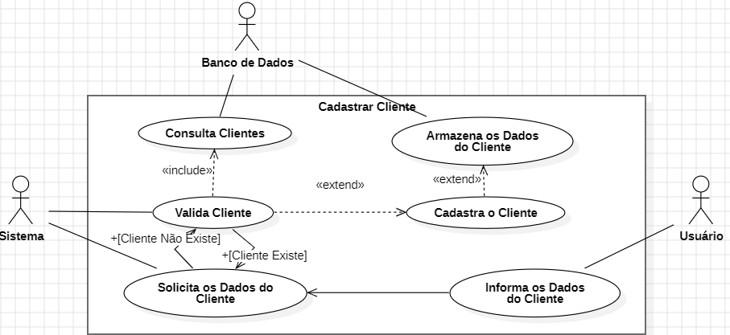

Fonte: elaborada pelo autor para este trabalho.

Figura 4 – Consultar estoque

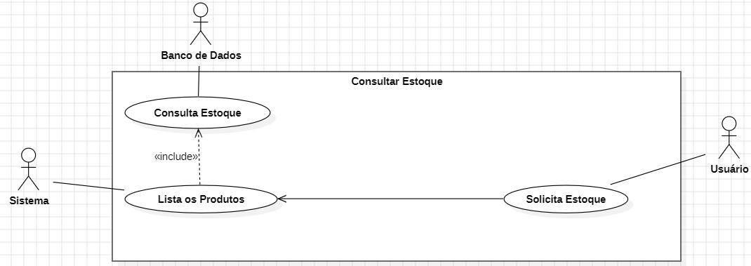

Fonte: elaborada pelo autor para este trabalho.

Figura 5 – Realizar venda

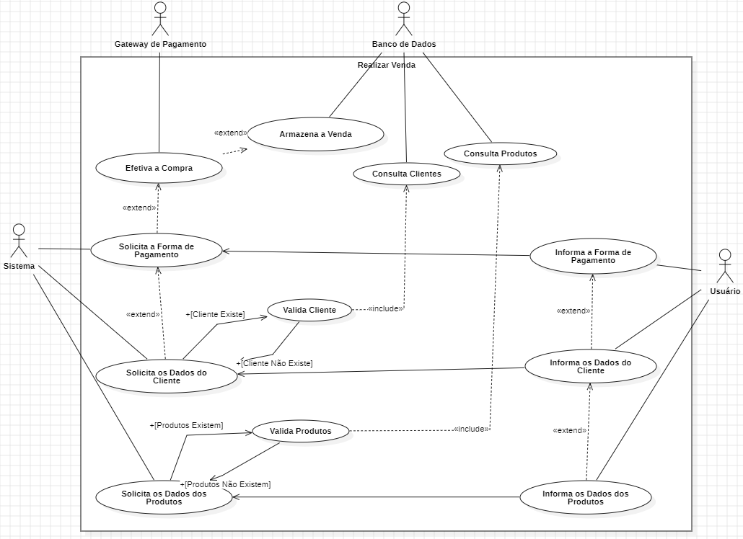 Fonte: elaborada pelo autor para este trabalho.

Figura 6 – Excluir item da venda

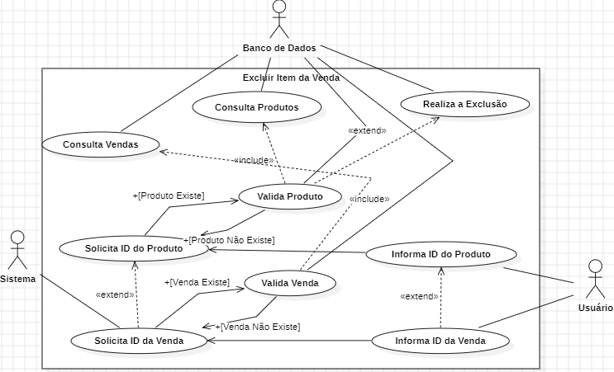Fonte: elaborada pelo autor para este trabalho.

Figura 7 – Cancelar venda

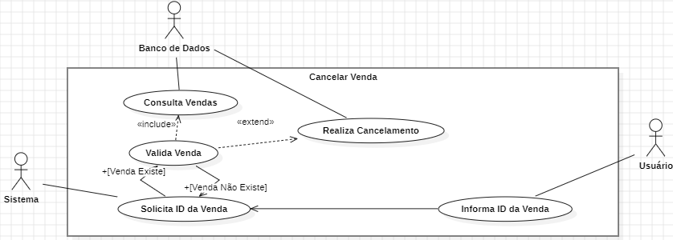Fonte: elaborada pelo autor para este trabalho.

Figura 8 – Alterar o status da venda

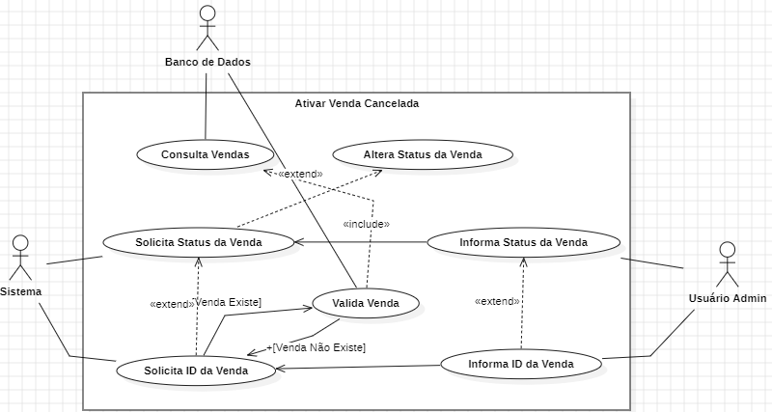Fonte: elaborada pelo autor para este trabalho.

Figura 9 – Consultar 0relatórios de vendas

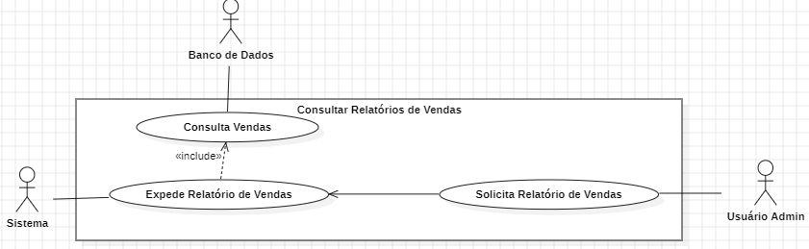Fonte: elaborada pelo autor para este trabalho.

Figura 10 – Cadastro de usuários 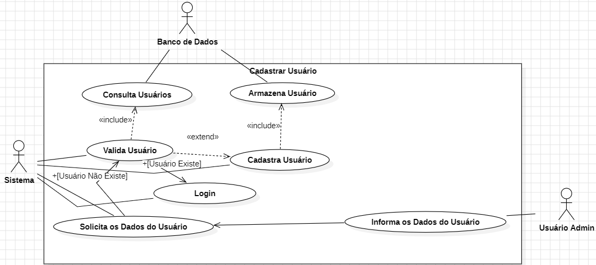

Fonte: elaborada pelo autor para este trabalho.

Figura 11 - Exclusão de usuários

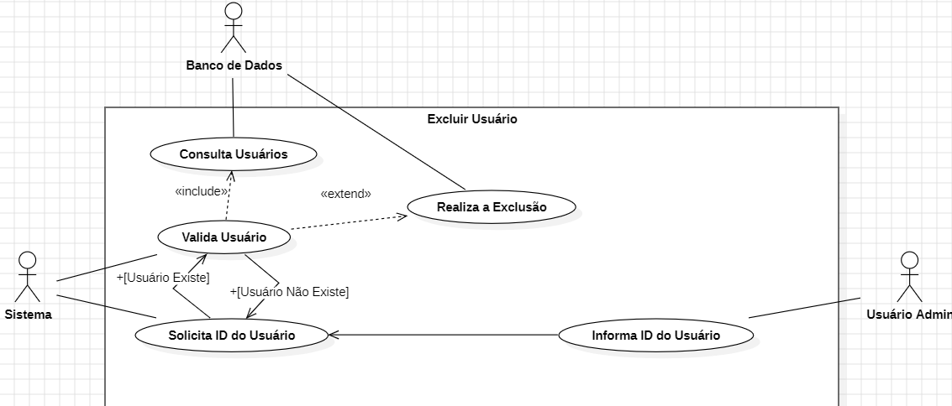Fonte: elaborada pelo autor para este trabalho.

Figura 12 – Alterar cadastro de usuário

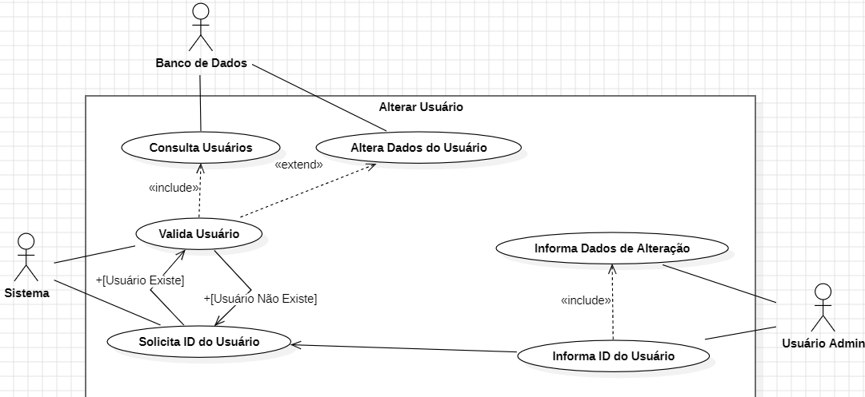Fonte: elaborada pelo autor para este trabalho.

Figura 13 – Cadastro de produtos

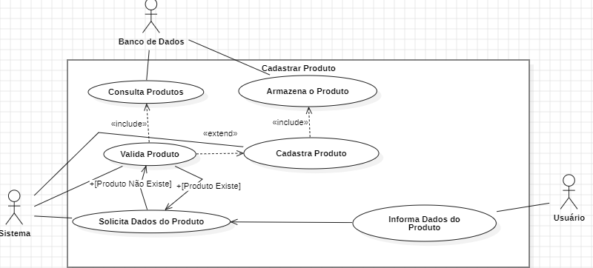 Fonte: elaborada pelo autor para este trabalho.

Figura 14 – Alterar produto

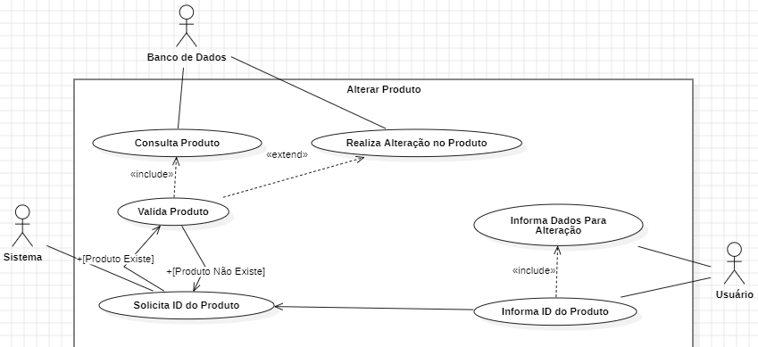 Fonte: elaborada pelo autor para este trabalho.

### 2.3.2 Diagrama de Classes

Para a criação dos diagramas de classes, a ferramenta StarUML, anteriormente citada, foi utilizada. Essa ferramenta, apresentada nas aulas de Análise de Sistemas, facilita a visualização e a compreensão da estrutura do sistema, permitindo a representação gráfica das classes e seus relacionamentos.

Figura 15 – Diagrama de Classes

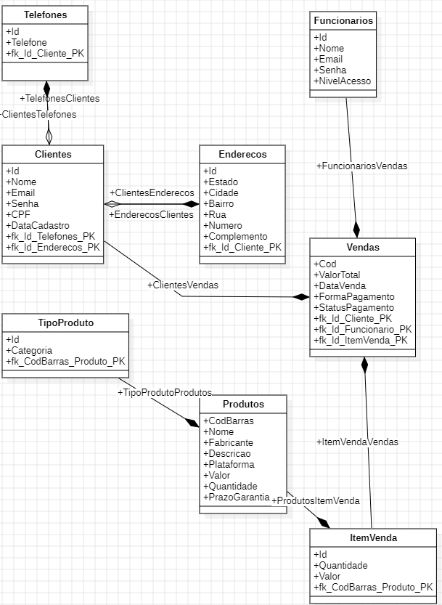

Fonte: elaborada pelo autor para este trabalho.

### 2.3.3 Código SQL

O código SQL apresentado foi gerado com o auxílio da ferramenta BrModelo, uma ferramenta de modelagem de banco de dados que foi utilizada na disciplina de Banco de Dados. Essa ferramenta auxiliou na geração automática do código SQL, agilizando o processo de criação do banco de dados e garantindo a consistência do código.

Figura 16 - Criação da entidade Funcionarios

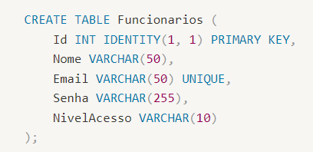

Fonte: elaborada pelo autor para este trabalho.

Figura 17 - Criação da entidade Produtos

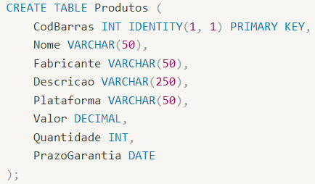

Fonte: elaborada pelo autor para este trabalho.

Figura 18 - Criação da entidade Vendas

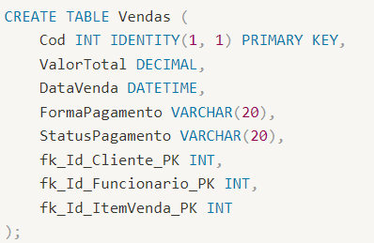

Fonte: elaborada pelo autor para este trabalho.

Figura 19 - Criação da entidade ItemVenda

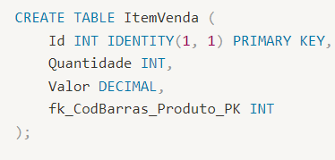

Fonte: elaborada pelo autor para este trabalho.

Figura 20 - Criação da entidade TipoProduto

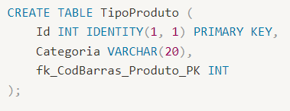

Fonte: elaborada pelo autor para este trabalho.

Figura 21 - Criação da entidade Telefones

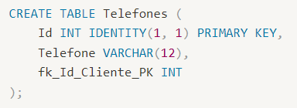

Fonte: elaborada pelo autor para este trabalho.

Figura 22 - Criação da entidade Clientes

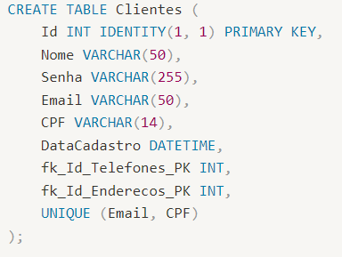

Fonte: elaborada pelo autor para este trabalho.

Figura 23 - Criação da entidade Enderecos

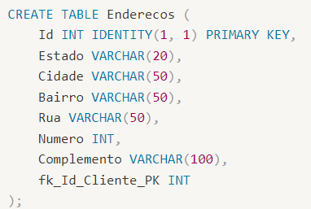

Fonte: elaborada pelo autor para este trabalho.

Figura 24 – Definindo os relacionamentos entre tabelas

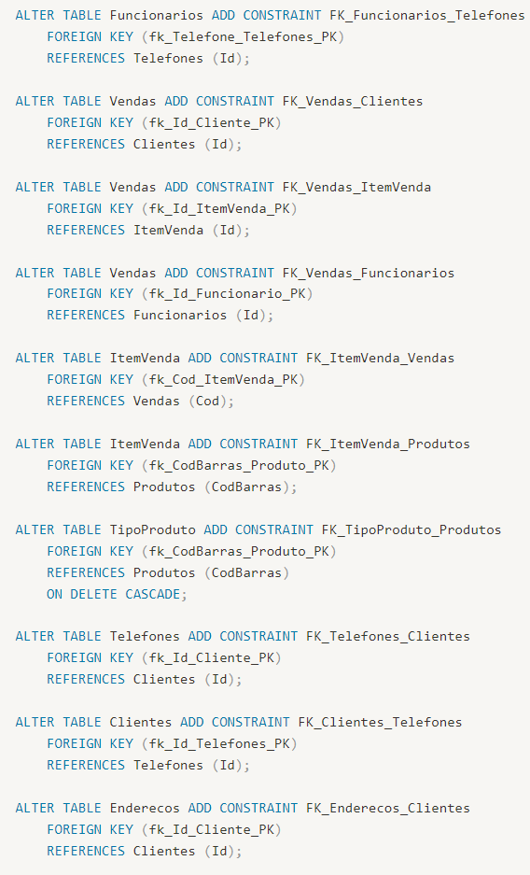

Fonte: elaborada pelo autor para este trabalho.

## 2.4. Funcionalidades Essenciais

A modelagem do sistema identificou as seguintes funcionalidades essenciais:

* **Gerenciamento de Produtos:** Cadastro, edição, exclusão, consulta e pesquisa de produtos, controle de estoque (entrada e saída de produtos), gerenciamento de data e validade e geração de relatórios de estoque.
* **Gerenciamento de Clientes:** Cadastro, edição, exclusão, consulta e pesquisa de clientes, registro de histórico de compras e geração de relatórios de clientes.
* **Gerenciamento de Vendas:** Registro de vendas, emissão de notas fiscais, controle de formas de pagamento, gerenciamento de descontos, geração de relatórios de vendas e análise de vendas.
* **Gerenciamento de Usuários:** Criação de perfis de usuários, definição de níveis de acesso e controle de permissões.
* **Gerenciamento de Relatórios:** Geração de relatórios personalizados para analisar o desempenho da loja em diversos aspectos, como vendas, estoque e clientes.

## 2.5. Necessidades Específicas da Empresa

A análise de requisitos identificou também algumas necessidades específicas da empresa, como:

**Integração com outros sistemas:** A loja desejava integrar o sistema com o sistema de pagamento da empresa para facilitar o processamento de vendas.

**Gerenciamento de Eventos:** A loja organiza eventos relacionados a jogos e produtos geek, e o sistema deveria incluir funcionalidades para gerenciar esses eventos, como cadastro de participantes, controle de ingressos e pagamentos.

**Integração com Redes Sociais:** A loja desejava integrar o sistema com suas redes sociais para divulgar promoções e eventos e permitir que os clientes realizassem compras diretamente através da plataforma.

# 3. Desafios da Implantação: Adaptando-se ao Novo Sistema de Gestão

Após a construção e implementação do sistema, é fundamental considerar os desafios e obstáculos que podem surgir durante a fase de adaptação à nova ferramenta de gestão. A transição de um sistema manual para um sistema automatizado exige planejamento e atenção para garantir a aceitação e o sucesso da implementação.

## 3.1. Treinamento dos Funcionários

A falta de familiaridade com o novo sistema pode ser um dos principais obstáculos à sua adoção pelos funcionários. A resistência à mudança e a dificuldade em aprender novas ferramentas são desafios comuns em qualquer processo de implementação de um sistema. É essencial investir em um programa de treinamento eficaz para os funcionários da loja, garantindo que todos compreendam as funcionalidades do sistema e estejam aptos a utilizá-lo de forma eficiente.

## 3.2. Adaptação do Fluxo de Trabalho

A implementação do sistema exige a adaptação do fluxo de trabalho da loja, pois os processos manuais precisam ser substituídos pelas funcionalidades automatizadas. É fundamental que o sistema seja integrado ao fluxo de trabalho existente, minimizando a necessidade de mudanças radicais e garantindo uma transição suave.

## 3.3. Gerenciando as Mudanças

A mudança de um sistema manual para um sistema automatizado exige uma gestão eficaz da mudança. É importante comunicar os benefícios do novo sistema aos funcionários, oferecer suporte técnico durante a fase de adaptação e monitorar o uso do sistema para identificar possíveis problemas e realizar os ajustes necessários.

## 3.4. Suporte e Manutenção

Após a implantação do sistema, é fundamental oferecer suporte técnico constante para auxiliar os funcionários em caso de dúvidas ou problemas. A manutenção regular do sistema também é essencial para garantir que ele continue funcionando de forma eficiente e para realizar atualizações e melhorias que aumentem a sua funcionalidade e o seu desempenho.

3.5. Avaliando a Eficácia

Após um período de adaptação, é fundamental avaliar a eficácia do sistema de gestão. Essa avaliação deve levar em consideração os resultados obtidos com a utilização do sistema, como a redução de erros, a melhoria da produtividade e a satisfação dos clientes. Os resultados da avaliação devem servir como base para realizar ajustes e aperfeiçoamentos no sistema, garantindo que ele atenda às necessidades da loja de forma eficiente e contínua.

# Conclusão

A construção do sistema de gestão para a loja de jogos e produtos geek, abordada neste trabalho, demonstrou a importância da utilização de ferramentas digitais para otimizar os processos de gestão em pequenos negócios. A mudança de um sistema manual para um sistema automatizado implica em desafios, mas os benefícios compensam os esforços de adaptação.

A experiência de desenvolver este sistema me permitiu compreender na prática a importância da análise de sistemas na identificação das necessidades do cliente e na definição das funcionalidades essenciais para a construção de um sistema eficiente. A disciplina de Análise de Sistemas me ensinou a pensar de forma estratégica, a compreender o problema como um todo e a identificar as soluções mais adequadas para atender às demandas do cliente.

O conhecimento adquirido em Banco de Dados foi fundamental para o projeto do sistema. A modelagem do banco de dados garante a organização eficiente das informações, facilitando o acesso e a análise dos dados para a tomada de decisões. A disciplina de Banco de Dados me ensinou a estruturar e organizar dados de forma eficiente e a utilizar ferramentas de banco de dados para construir sistemas robustos e seguros.

A disciplina de Gestão Estratégica de Recursos Humanos me ensinou a considerar o impacto do sistema na gestão de pessoas, principalmente no processo de treinamento e adaptação dos funcionários. Compreender as dinâmicas de mudança e as necessidades dos funcionários foi essencial para a planificação da implantação do sistema e para garantir a sua aceitação e utilização eficaz.

A experiência de desenvolver este sistema foi extremamente gratificante e me motivou a continuar aprendendo e a buscar aprimoramento constante como desenvolvedor. A junção dos conhecimentos adquiridos nas disciplinas de Análise de Sistemas, Banco de Dados e Gestão Estratégica de Recursos Humanos me permitiu compreender o processo de desenvolvimento de sistemas de forma mais abrangente e consciente da importância de construir soluções que atendam às necessidades dos usuários e que contribuam para o sucesso dos negócios além da convivência no ambiente de trabalho.

# Referências

* Projeto de Modelagem do Sistema de Gestão para Loja de Jogos e Produtos Geek. (2024) casos-de-uso.mdj
* Projeto de Modelagem do Sistema de Gestão para Loja de Jogos e Produtos Geek. (2024) diagrama-de-classes.mdj
* Universidade Paulista - UNIP EaD. (2024) BANCO DE DADOS 6855-60_57501_R_E1_20241
* Universidade Paulista - UNIP EaD. (2024) ANÁLISE DE SISTEMAS ORIENTADA A OBJETOS 6858-60_57501_R_E1_20241
* Universidade Paulista - UNIP EaD. (2024) GESTÃO ESTRATÉGICA DE RECURSOS HUMANOS 3082-50_57501_R_E1_20241